# 一、朴素逻辑排序题：

排序题分为位置排序和大小排序。位置排序题，选项信息充分的，用排除法；选项信息不充分的，用画图表法。大小排序题，能用排除法则用，不能用则需计算不等式。

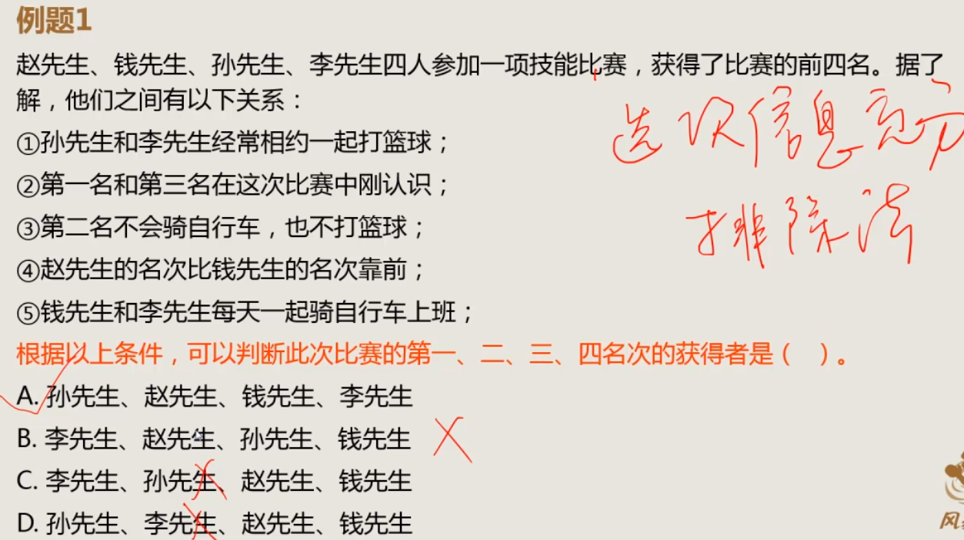

选项信息不充分：

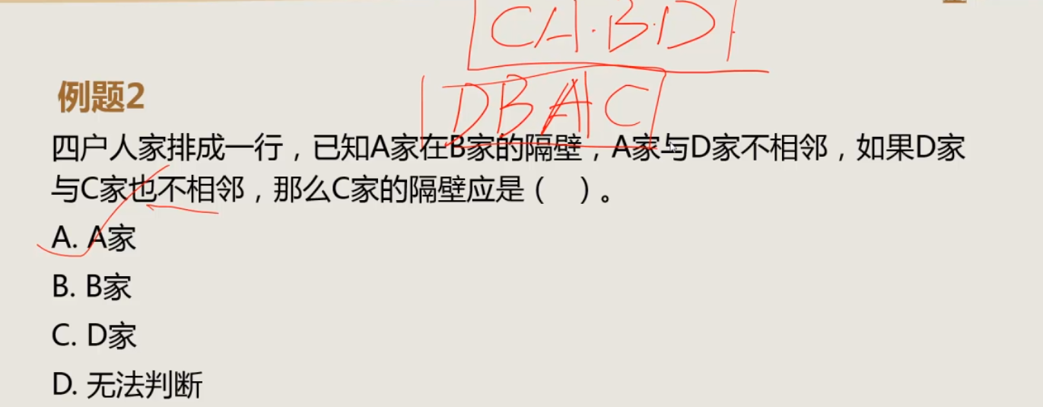

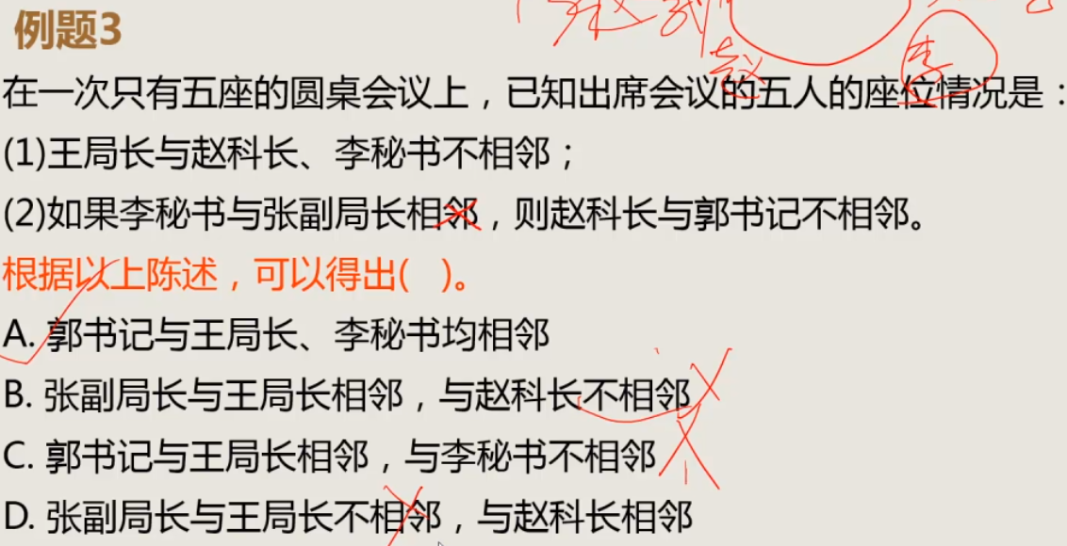

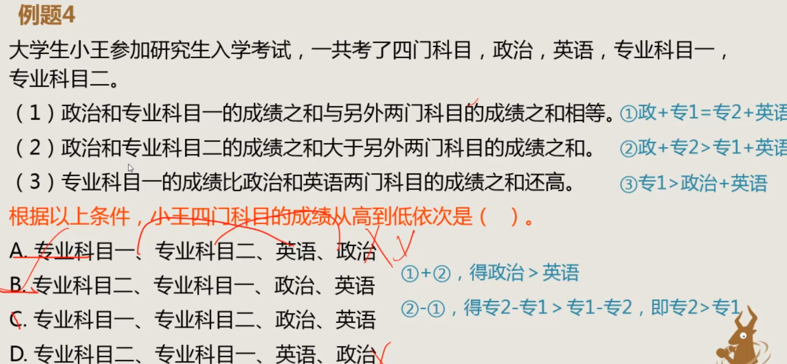

也要注意应用不等式转换求解：

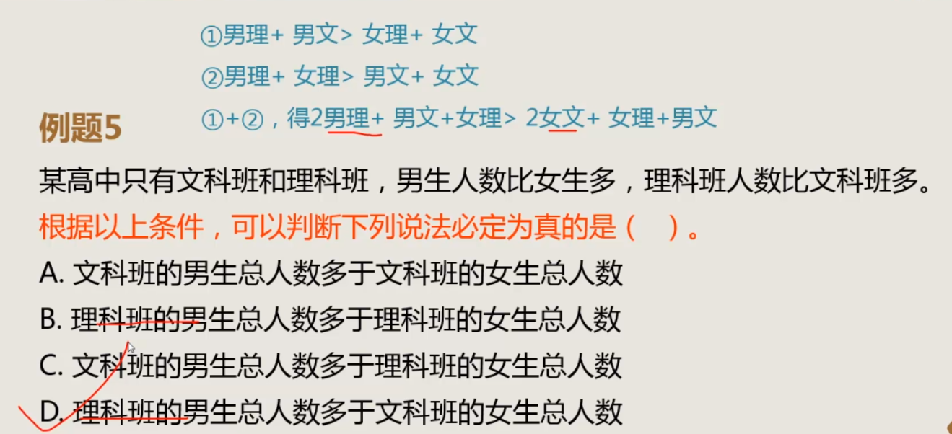朴素逻辑匹配题

匹配题有两种考法，一是单独考匹配，二是与排序题综合考查。单独考匹配，选项信息充分的，直接用排除法。单独考匹配，选项信息不充分的，用画表法，从信息量最大的元素入手，注意两种元素和三种元素的区别。与排序题综合考查的，求匹配，选项信息又充分的，直接用排除法。

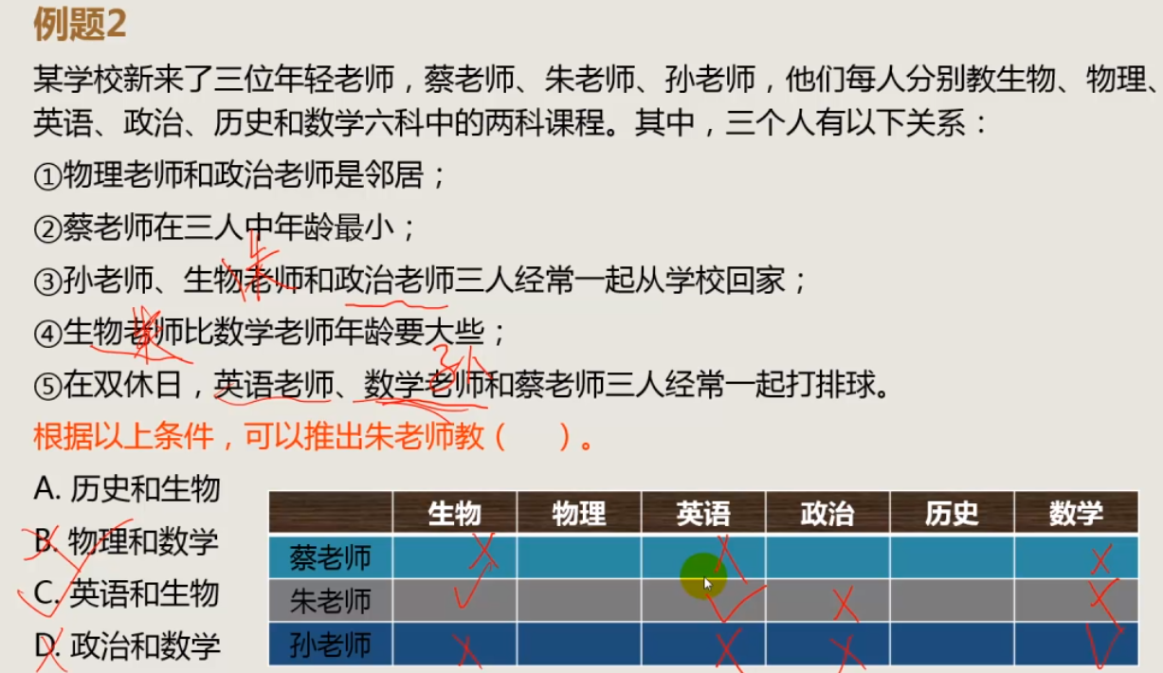

注意：利用图表法，将确定的信息确定后，应将确定的信息将题目中的条件进行替换，从而得出更多的确定信息。

# 朴素逻辑的破案题

朴素逻辑的破案题，又叫复杂破案题，即没有矛盾关系、反对关系、推出关系的破案题。